Eindopdracht ontwerptechnieken
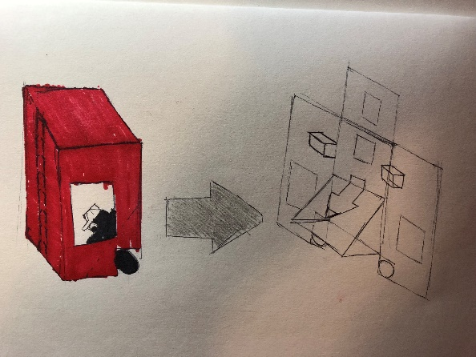
De thema’s die bij mijn product passen zijn natuurlijk, kinderen en vrolijkheid.

Imagepanel vrolijk/kinderlijk :
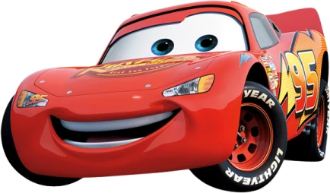
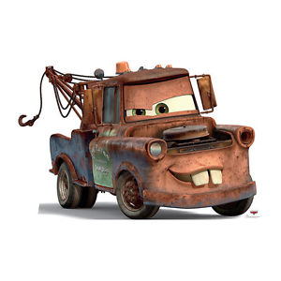
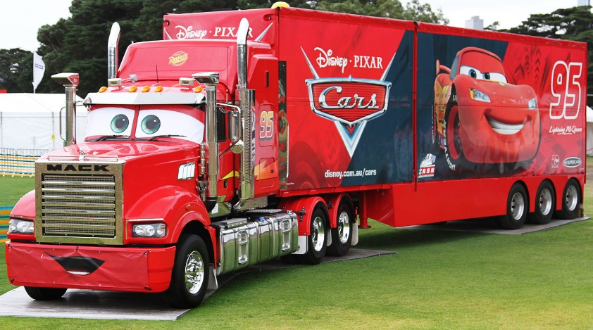

Vrolijk en kinderlijk overlappen elkaar heel erg veel in mijn opdracht.
Kenmerken van vrolijk zijn:
- Grote ogen
- Grote mond
- Hierdoor lijken het net mensen in een rare vorm wat het erg leuk maakt.
- Bij vrolijk springt de rondere vormgeving ook meer naar boven.

Kenmerken kinderlijk:
- Dus eigenlijk net als bij vrolijk zijn kenmerken van kinderlijk; de grote ogen
- de mond
- daardoor de uitstraling alsof het een mens is
- de grote vormen van de ogen of uitsteeksels maken het product kinderlijk.

Imagepanel kleuren, vrolijk/kinderlijk
Ook hierin denk ik dat vrolijk en kinderlijk heel veel overlappen maar ook verschillend zijn. Het verschil tussen vrolijk en kinderen is vooral dat, vrolijk in mijn mening valt tussen oranje en lichtblauw maar kinderlijk echt gewoon elke kleur afgaat als die maar heel fel is en erg aanwezig.

